2010~2011
一．单项选择题 （每题3分，共18分）
1. 设为阶可逆矩阵，则下列结论恒成立的是： ( )
（A）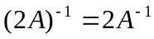； （B）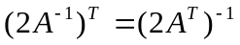；
（C）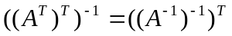； （D）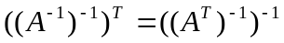。
2. 设是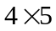矩阵，且秩为2。矩阵是5阶方阵，且的列向量都是齐次线性方程组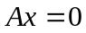的解，
则矩阵的秩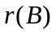的最大值为 ( )
（A）5； （B）4；
（C）3； （D）2。
3. 设矩阵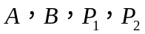如下，则有 （ ）
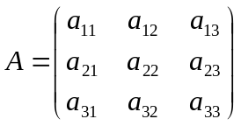，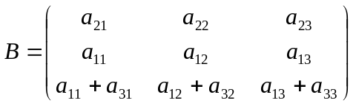，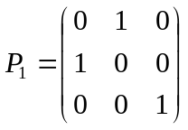，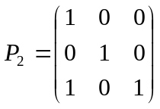
（A）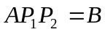； （B）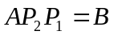；
（C）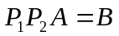； （D）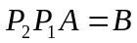。
4. 设向量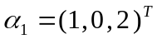和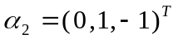都是齐次线性方程组的解，则为 （ ）
（A）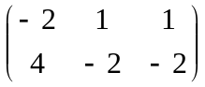； （B）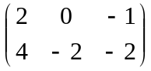；
（C）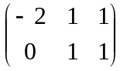； （D）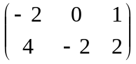。
5. 设阶可逆方阵的伴随矩阵是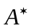，实常数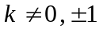。则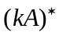＝ ( )
（A）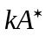； （B）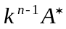；
（C）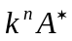； （D）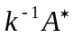。
6. 以下命题一定成立的是 （ ）
（A）设向量组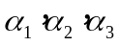是齐次线性方程组的基础解系，向量组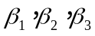可由
线性表示，则也是的基础解系；
（B）设向量组是齐次线性方程组的基础解系，可由向量组
线性表示，则也是的基础解系；
（C）设是矩阵，时，非齐次线性方程组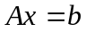一定有解；
（D）若齐次线性方程组只有零解，则非齐次线性方程组必有唯一解。
二．填空题 （每题3分，共18分）
7. 设矩阵向量组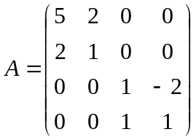，则逆阵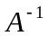＝ ；
8．设是阶方阵，且行列式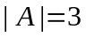，则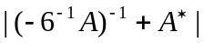＝ ；
9. 设矩阵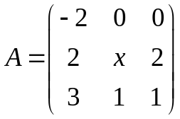与矩阵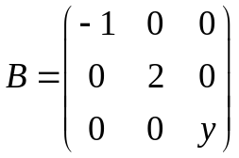相似，则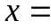 ，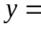 ；
10. 设4阶方阵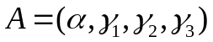，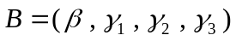，其中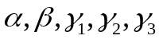均为4维列向量，
若 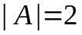，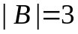，则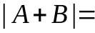 ；
11．设阶可逆方阵的各行元素的和均为2，则矩阵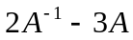必有特征值＝ ；
12. 已知二次型 是正定的，
则常数的取值范围 。

三．解答题 （每题8分，共48分）
13．设常数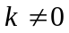，向量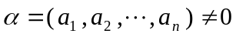，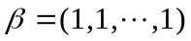，矩阵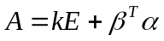。
试求：（1）行列式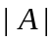；（2）矩阵的特征值。

14．设矩阵的伴随矩阵 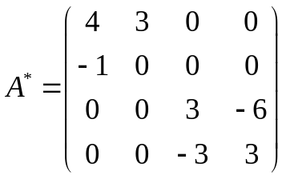 ,且 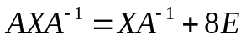。
试求：（1）行列式；（2）矩阵。

15. 在矩阵空间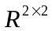中定义变换；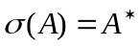，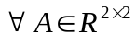。其中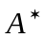为的伴随矩阵。
（1）证明是上的一个线性变换；
（2）试求在基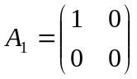，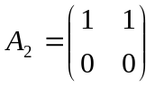，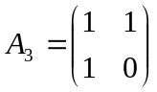，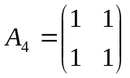 下的矩阵。

16．设二次型 通过正交变换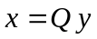
化为标准形 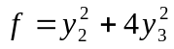。试求：（1）常数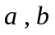的值；（2）正交矩阵。

17．设欧氏空间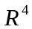中向量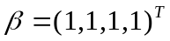，又设是中与正交的向量的集合。
（1）证明是的子空间； （2）试求的一个标准正交基。

18．已知线性方程组 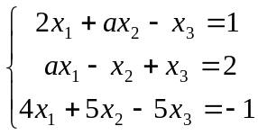，
(1) 取何值时，方程组无解； (2) 取何值时，方程组有唯一解；
(3) 取何值时，方程组有无穷多解，并求出其通解。

四．论述或证明题 （每题8分，共16分）
19. 设实反对称矩阵，证明：（1）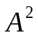是半负定矩阵；（2） 行列式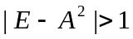。

20．设，是矩阵，是矩阵。已知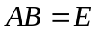。证明: 的列向量组线性无关。

线 性 代 数（B类）参 考 答 案
一 单项选择题 D C C A B B
二 填空题
7. 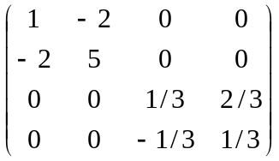；
8. 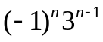 ； 9. 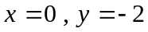； 10. 40； 11. －5； 12. 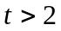。
三 解答题
13．（1）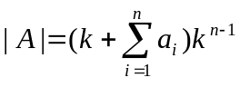；
（2）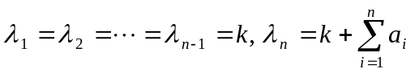。
14．（1）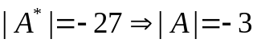
（2）由可推出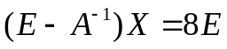，所以
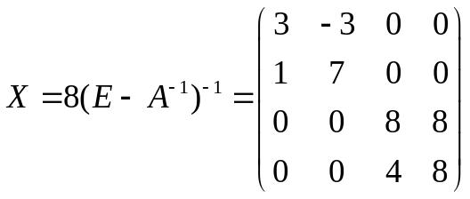
15． （1）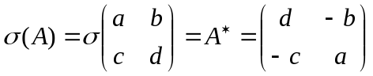。因为
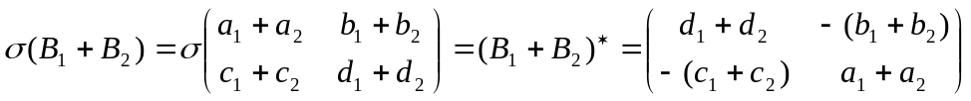
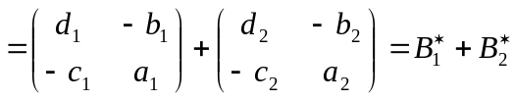
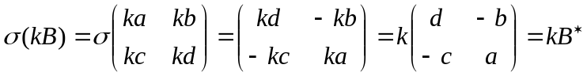。
所以是线性变换。
（2） 因为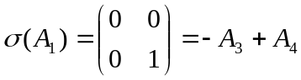； 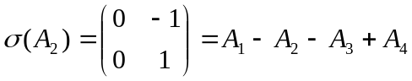；
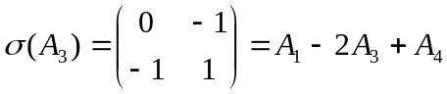； 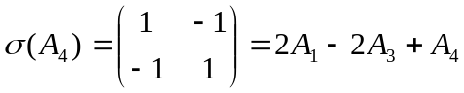；
所以 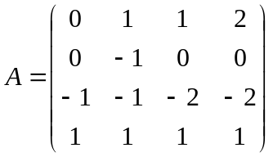。
16．（1）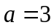，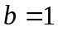 ；
（2）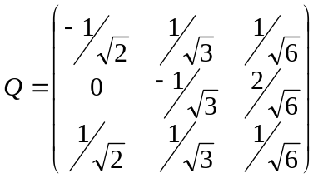。
17．（1） 略；
（2）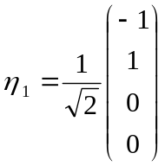，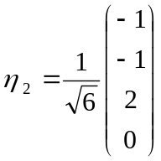，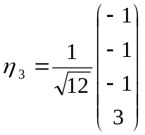。
18．(1) 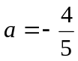时，方程组无解；
(2) 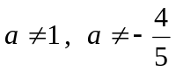时，方程组有唯一解；
(3) 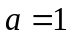时，方程组有无穷多解，其通解为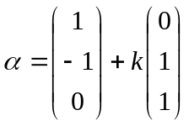，其中为任意常数。
四 论述与证明题
19．（1）实对称，且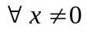，
（2）的特征值都小于等于零，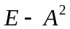的特征值都大于等于1。
20.设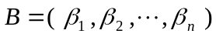，令
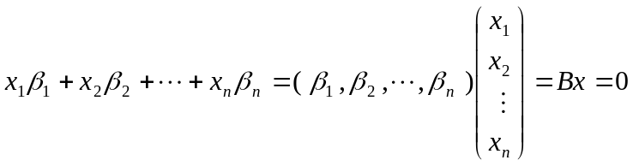
则 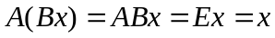，又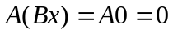。所以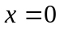。
因此，的列向量组 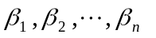线性无关。

